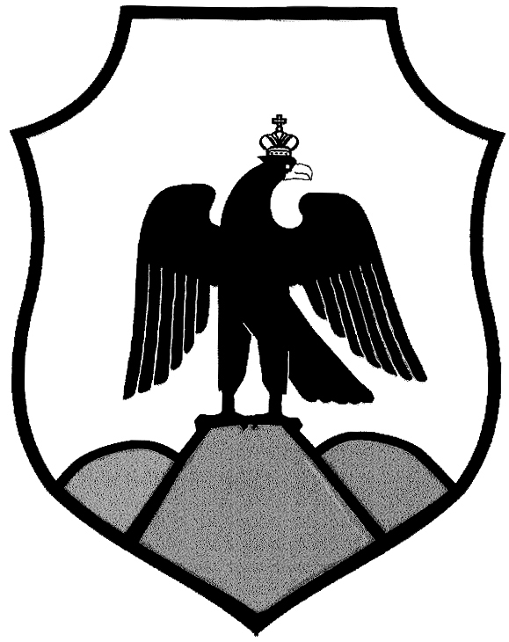

Оренбургская область
Орский городской Совет депутатов

Решение

Принято Орским городским  Советом депутатов |  | «24» октября 2024 г.
В целях реализации Федерального Закона № 168-ФЗ от 17 июля 1999 года «О внесении изменений и дополнений в Закон Российской Федерации «О налогах на имущество физических лиц»

Орский городской Совет депутатов решил:

1. Продлить действие ставок по налогу на имущество физических лиц, утвержденных Решением Орского городского Совета депутатов № 270 от 19.11.1999г. и действующих в 2001 году в соответствии с Решением Орского городского Совета депутатов № 10 от 31.01.2001г.(приложение № 1).

2. Утвердить ставки по налогу на водно-воздушные транспортные средства согласно приложению № 2.

3. Решением вступает в силу со дня его опубликования.

4. Контроль за выполнением настоящего Решения возложить на депутатскую комиссию по экономическим вопросам и бюджету (Председатель Ермакова Ж.А.).

Председатель Орского
городского Совета
депутатов Ю.А. Черноусов

«Об утверждении перечня муниципального имущества
города Орска, предлагаемого к передаче в государственную собственность Оренбургской области»

На основании статей 12, 132 Конституции Российской Федерации, Федерального закона от 06 октября 2003 года № 131-ФЗ «Об общих принципах организации местного самоуправления в Российской Федерации», части 11 статьи 154 Федерального закона от 22 августа 2004 года № 122-ФЗ «О внесении изменений в законодательные акты Российской Федерации и признании утратившими силу некоторых законодательных актов Российской Федерации в связи с принятием Федеральных законов «О внесении изменений и дополнений в Федеральный закон «Об общих принципах организации законодательных (представительных) и исполнительных органов государственной власти субъектов Российской Федерации» и
«Об общих принципах организации местного самоуправления в Российской Федерации», постановления Правительства Российской Федерации
от 13 июня 2006 года № 374 «О перечнях документов, необходимых для принятия решения о передаче имущества из федеральной собственности в собственность субъекта Российской Федерации или муниципальную собственность, из собственности субъекта Российской Федерации в федеральную собственность или муниципальную собственность, из муниципальной собственности в федеральную собственность или собственность субъекта Российской Федерации», решения Орского городского Совета депутатов от 07 ноября 2008 года № 42-706 «О порядке управления и распоряжения имуществом, находящимся в муниципальной собственности города Орска», обращения Министерства социального развития Оренбургской области от 31 июля 2024 № 14050/09,
руководствуясь статьей 27 Устава муниципального образования «Город Орск», Орский городской Совет депутатов решил:
1. Утвердить Перечень муниципального имущества города Орска, предлагаемого к передаче в государственную собственность Оренбургской области согласно Приложению.
2. Поручить администрации города Орска представить настоящее решение в Министерство природных ресурсов, экологии и имущественных отношений Оренбургской области для согласования и принятия решения.
3. Настоящее решение вступает в силу с момента его подписания.

Председатель Орского

городского Совета депутатов Т.А. Чирков

г. Орск «24» октября 2024 г.
№ 55-560

